<a name="top"></a>

Настройка OwnCloud-клиента
Экспорт в PDF
Дата создания: 2025/06/24 16:10 (C) mihanik
<a href='javascript:history.back();'><img src=/lib/exe/fetch.php/level_up.png height=35 width=50></a>

Дано
Вы установили на свой ПК ownCloud-клиента.

Надо
Нужно настроить его на работу с вашим сервером ownCloud.

Решение
 | Принцип работы клиента ownCloud чем-то похож на принцип работы программы Яндекс.Диск.

Шаг 1
Дважды кликните по ярлычку программы-клиента.
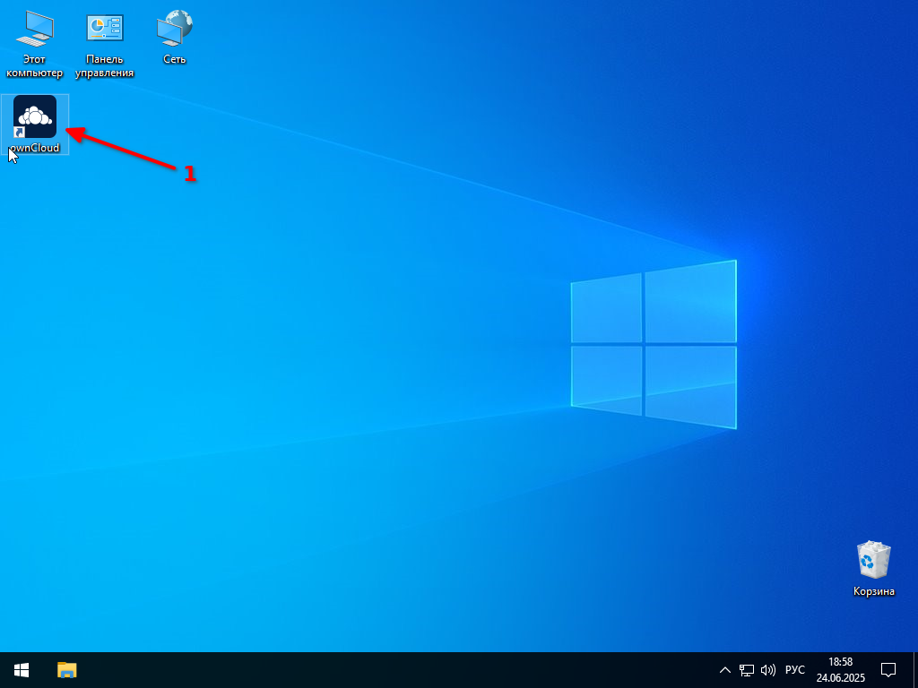

Шаг 2
При первом запуске программы должен начать работать помощник настройки программы
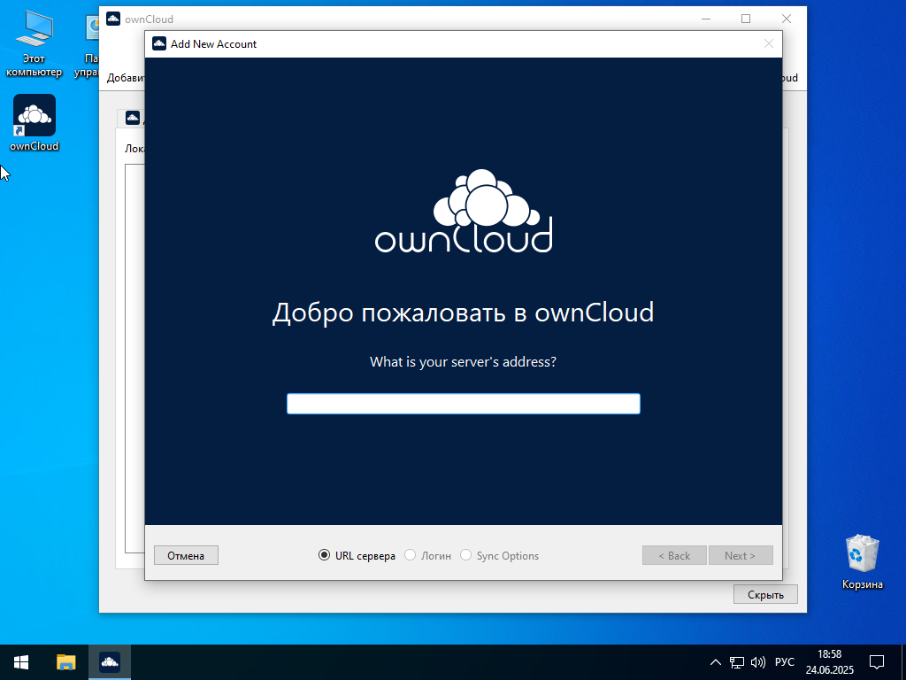
Если помощник не стартовал, запустите его вручную, кликнув по «плюсику» в верхнем левом углу программы
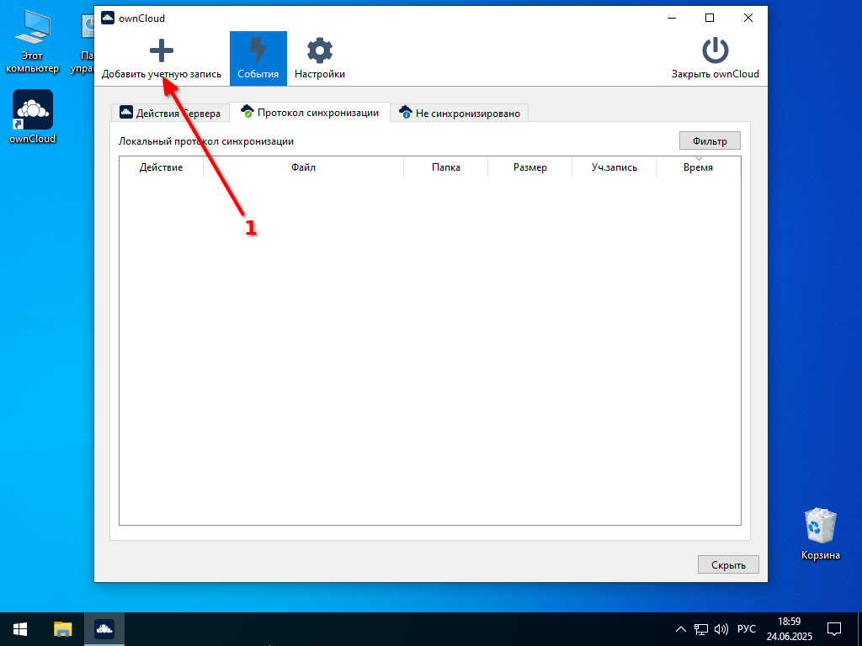

Шаг 3
Укажите адрес сервера (1) и нажмите «Next» (2).
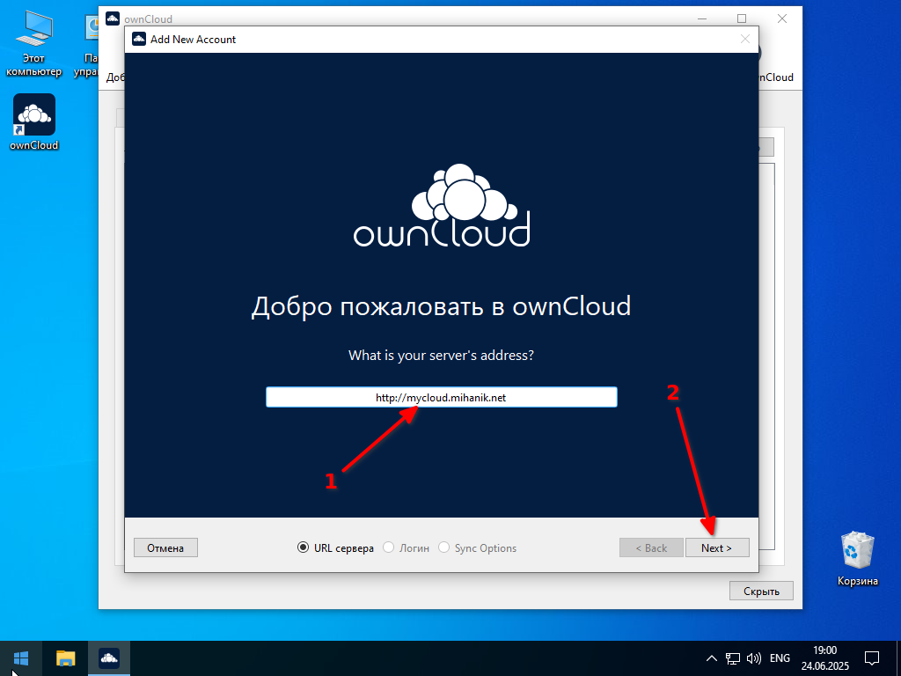
Если адрес вашего сервера начинается с http (1), а не с https, то может появится предупреждение. Нажмите кнопку «Подтвердите» (2).
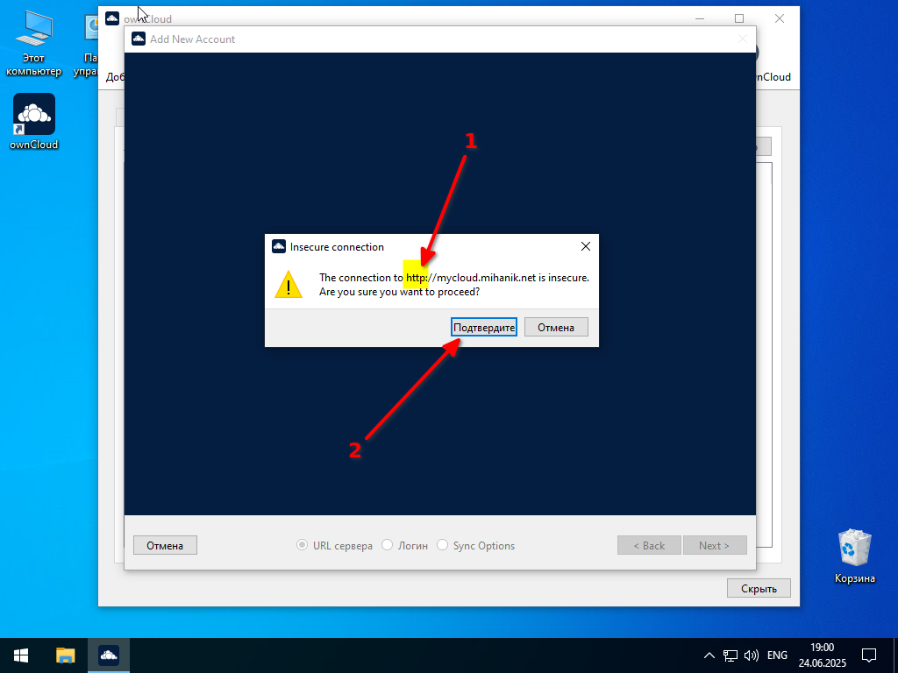

Шаг 4
Укажите ваш логин (1) и пароль (2) на сервере с ownCloud, а потом нажмите кнопку «Next» (3).
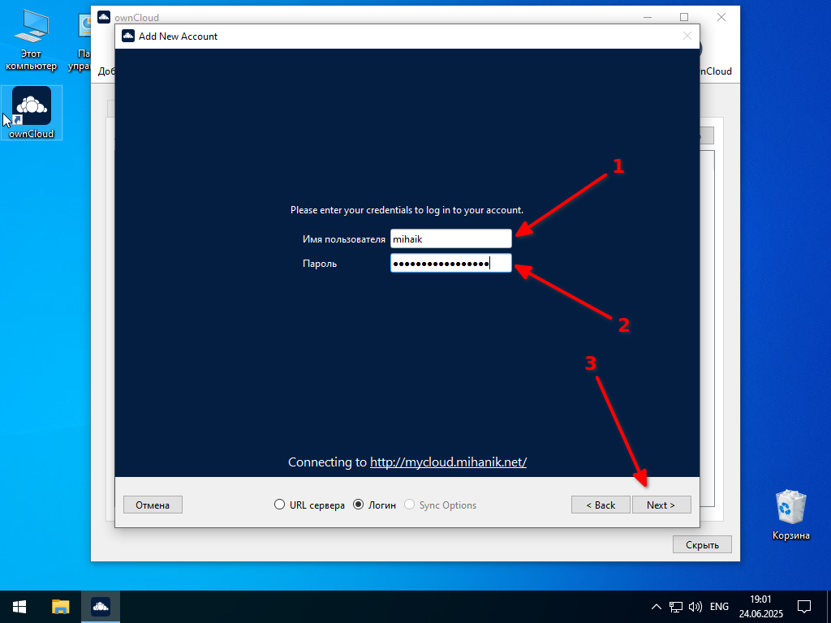

Шаг 5
На этом шаге можно закончить настройку программы, нажав кнопку «Finish» (2), но я настоятельно рекомендую посмотреть на расширенные настройки (1)
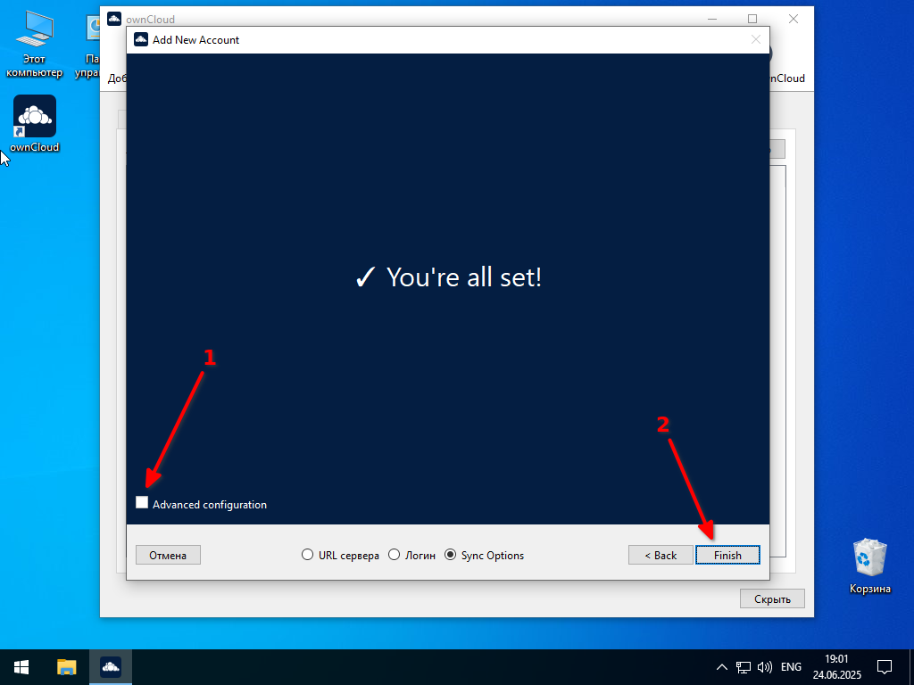
Рекомендую использовать «виртуальные файлы» (1). Это позволит экономить место на диске. Кроме того, рекомендую выбрать место расположения папки с ownCloud (2). Можно, например, на диске D: создать папку, которая будет использоваться для синхронизации файлов с вашим сервером ownCloud.
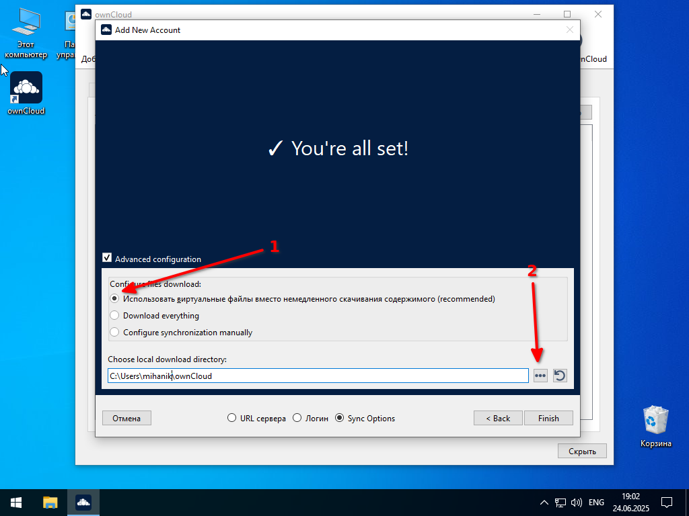
Указываете расположение папки, а потом нажимаете «Выбор папки» (1). Завершаете настройку программы нажав кнопку «Finish».
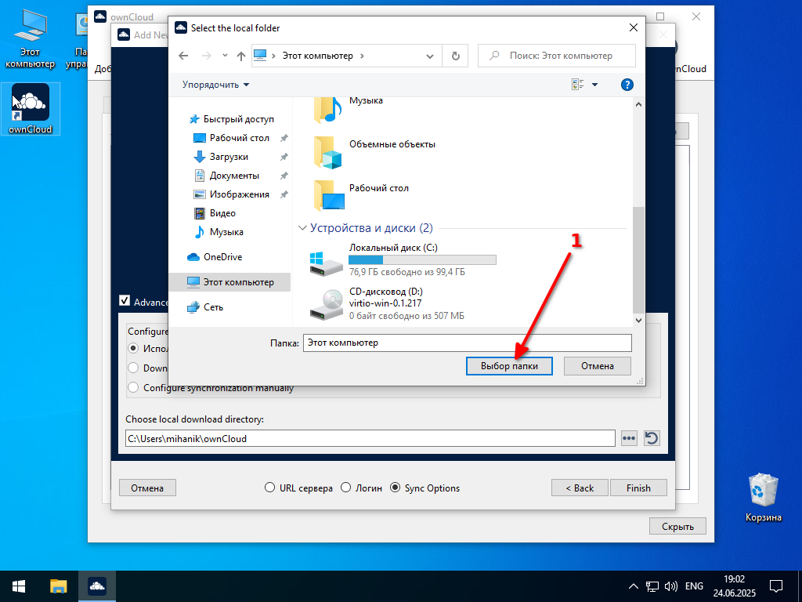

Шаг 6.
Программа настроена и работает.
Если появится предупреждение о несовместимости версии клиента и сервера (1) не пугайтесь. Всё должно работать. Зелёная галочка (2) показывает, что клиент ownCloud настроен и работает.
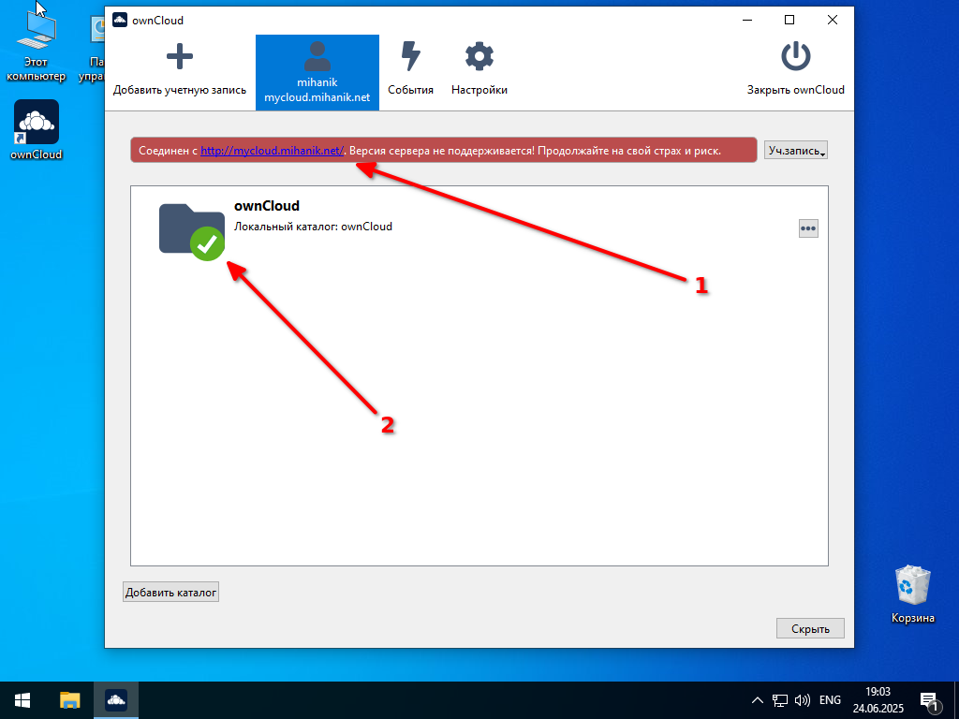
Если открыть «Проводник» Windows вы увидите ссылку на папку ownCloud (1).
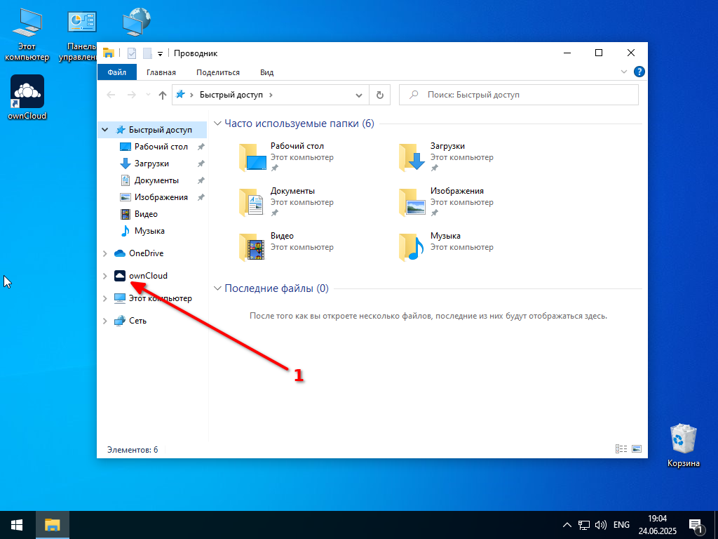
Если кликнуть по этой ссылке (1) можно увидеть ваши файлы, расположенные на сервере ownCloud (2).
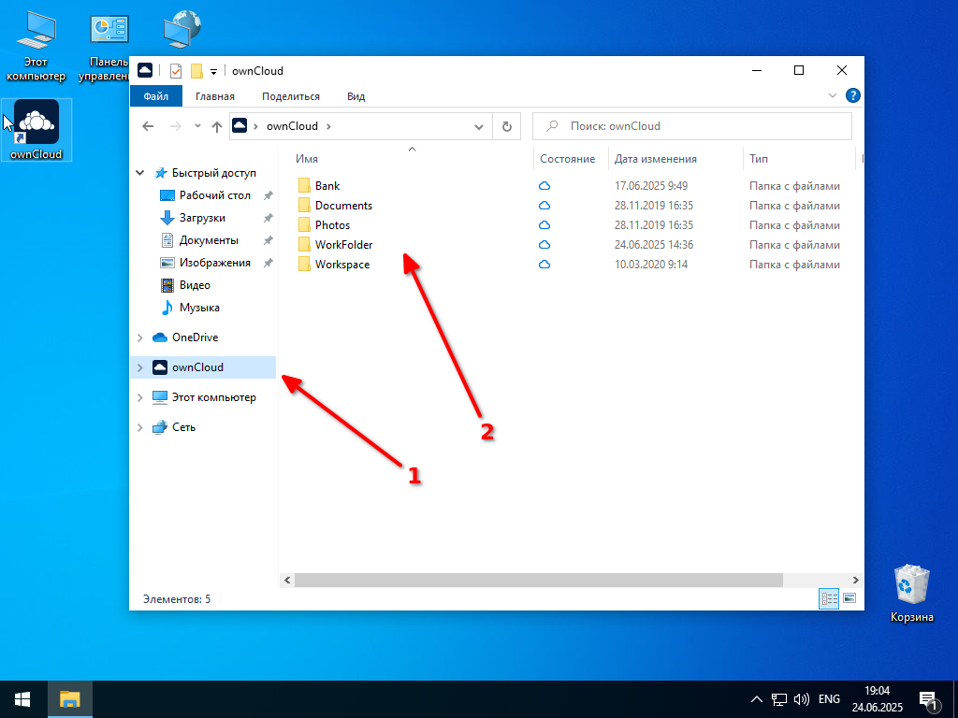
Этот ярлык можно вынести на рабочий стол. Для этого нужно:
- правой кнопкой мыши кликнуть по ссылке;
- в выпадающем меню выбрать пункт «Отправить»;
- в дополнительном меню выбрать «Рабочий стол».
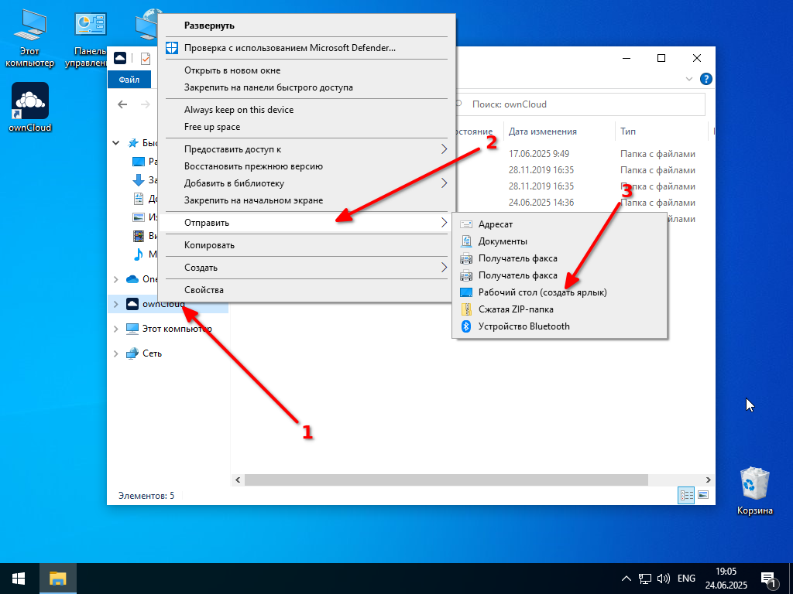
В итоге у вас получится что-то вроде этого:
- ярлычок программы ownCloud;
- ссылка на папку с файлами ownCloud.
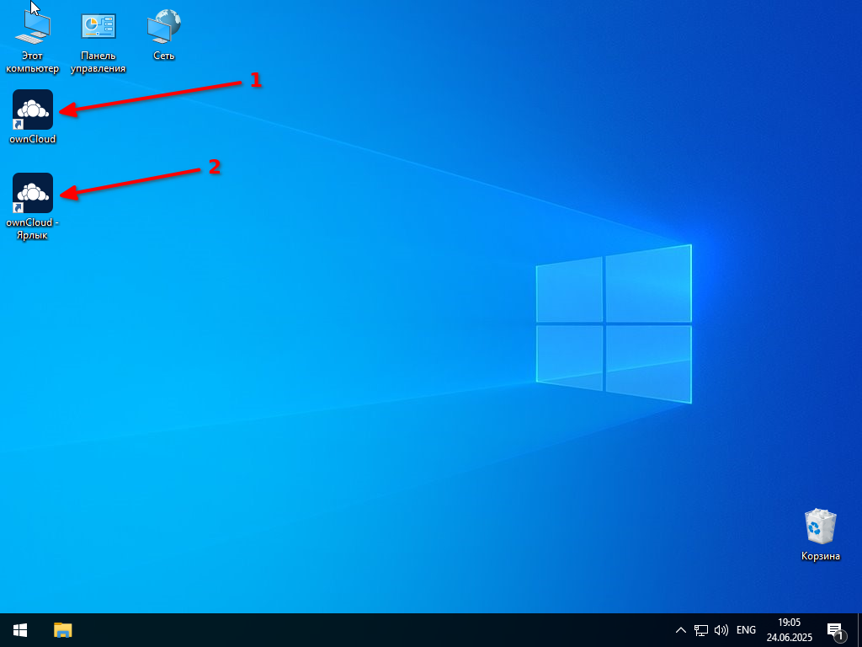
Рекомендую переименовать ярлычки (1) и (2) для того, чтобы в дальнейшем избежать путаницы.
Замечу, что во время работы ownCloud иконка программы отображается в трее рядом с часами (3).
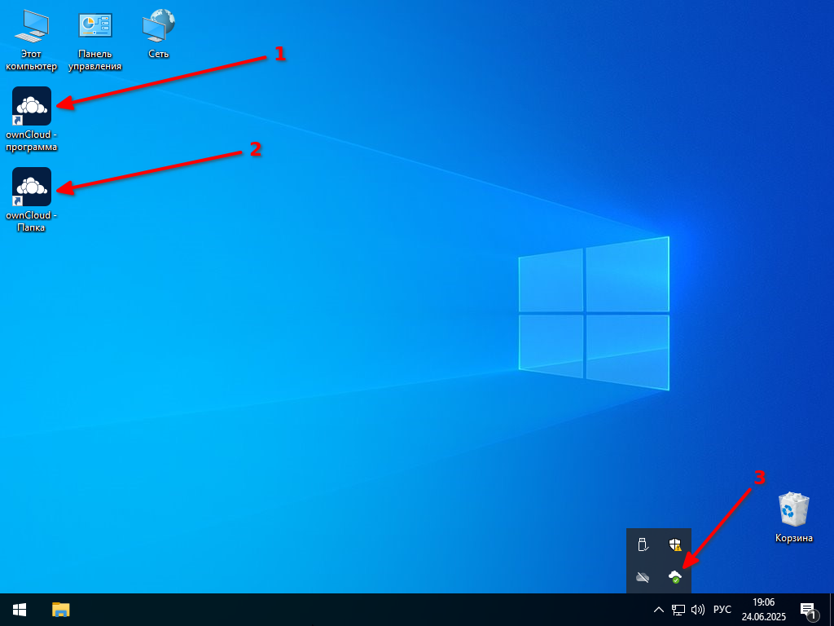

Видео
<iframe src="https://vkvideo.ru/video_ext.php?oid=-231258139&id=456239018&hd=2&autoplay=1" width="853" height="480" allow="autoplay; encrypted-media; fullscreen; picture-in-picture; screen-wake-lock;" frameborder="0" allowfullscreen></iframe>
⇑ Наверх ⇑
В моей WIKI постоянно ведётся какая-то работа со статьями.
Если у вас возникли вопросы или замечания,
можете их отправлять на почту support@mihanik.net

